Nombre y apellidos: Cristina Sandoval Laborde
Curso: 2ºDAM
Asignatura: Desarrollo de interfaces
TAREA 3.2 - Editor de notas con avisos

Índice

1.Capturas explicativas 1
2.Por qué he derivado cada widget 4
3. Señales personalizadas implementadas 5
4. Cómo funciona el aviso visual 5
5.Webgrafía 6

1.Capturas explicativas
Al inicio sale el fondo donde escribir la nota en blanco, 0/200 y el botón de limpiar texto en gris
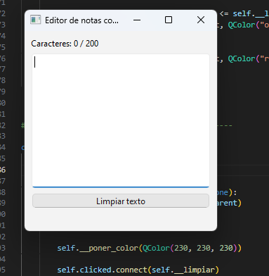
Si escribes hasta 160 caracteres sigue igual, fondo en blanco
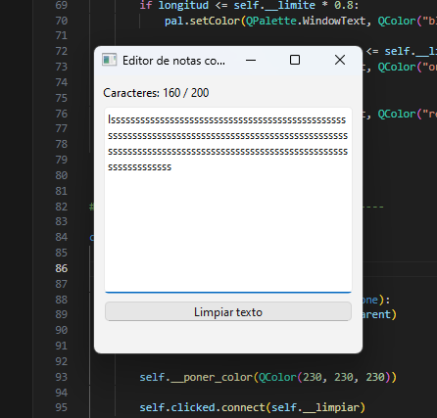
A partir de 161 caracteres se pone el fondo amarillo y donde salen los caracteres en naranja/amrarillo(161/200)
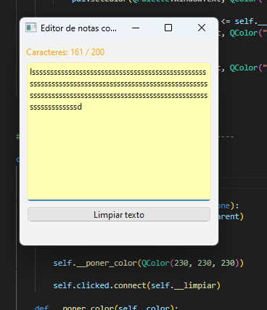
Hasta 200 caracteres(que es el limite que hemos puesto sigue igual)
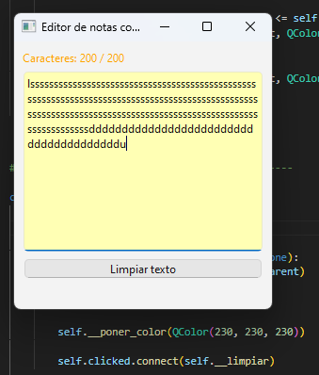
A partir de 200 caracteres tanto el fondo donde de escribe como donde dice “caracteres” se pone en rojo
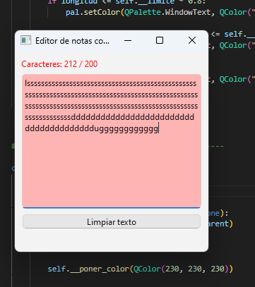
Finalmente si le das a limpiar texto se reestablece, el fondo de la nota vuelve a ser blanco, y el botón de limpiar texto se pone verde, al igual que abajo sale la información de texto limpiado correctamente
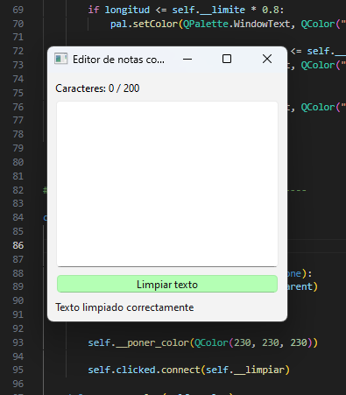

2.Por qué he derivado cada widget
AreaTextoLimitada (QTextEdit)
He derivado este widget porque necesitaba añadirle un comportamiento que el QTextEdit estándar no incluye:
- poner un límite de caracteres,
- emitir señales personalizadas cuando cambia la longitud,
- y modificar el color del fondo dinámicamente con palette() según la cantidad de texto.
EtiquetaContadorCaracteres (QLabel)
La derivé porque el QLabel estándar solo muestra texto, pero yo necesitaba:
- un método propio para actualizar el contador,
- cambiar automáticamente el color del texto según la proximidad al límite,
- y actuar como un componente autónomo que reacciona a la señal del área de texto.
BotonLimpiarAviso (QPushButton)
Lo derivé porque el botón debía:
- limpiar el contenido del área de texto,
- emitir una señal personalizada avisando de la acción,
- y cambiar su color mediante palette() después de limpiar.

3. Señales personalizadas implementadas
En AreaTextoLimitada
- longitud_cambiada (int)
Se emite cada vez que cambia el texto, enviando el número de caracteres actual al contador.
- limite_superado (bool)
Informa si el límite de 200 caracteres ha sido superado.
En BotonLimpiarAviso
- texto_limpiado ()
Se emite justo después de borrar el texto, para que la ventana principal pueda mostrar un aviso al usuario.

4. Cómo funciona el aviso visual
El aviso visual se basa en el uso de palette(), que permite cambiar colores de fondo y texto de cada widget.
AreaTextoLimitada: color de fondo
- 0% – 80% del límite (0–160 caracteres) → fondo blanco
- 80% – 100% del límite (161–200) → fondo amarillo suave
- Más de 200 caracteres → fondo rojo claro
Esto da un feedback inmediato al usuario sobre cuán cerca está del límite.
EtiquetaContadorCaracteres: color del texto (Caracteres)
- Normal (0–160) → texto negro
- Cerca del límite (161–200) → texto naranja
- Superado el límite (>200) → texto rojo
Así el contador acompaña visualmente al área de texto.
BotonLimpiarAviso: color del botón
- Estado inicial → gris claro
- Después de limpiar → verde suave
Además, al limpiar se restablece el área a fondo blanco y aparece el mensaje “Texto limpiado correctamente”.

5.Webgrafía
https://experts-deny-b9a.craft.me/WAWe2diIHficZK

